新 书 推 荐

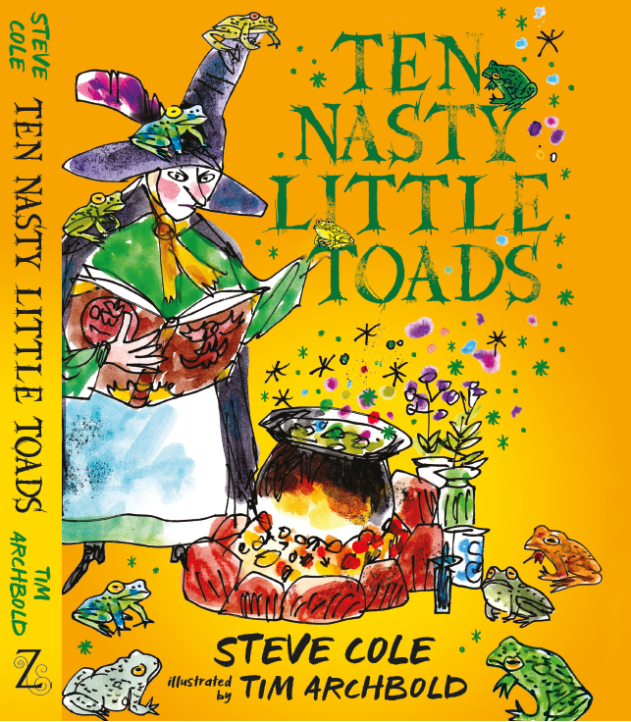
中文书名：《十只淘气的小青蛙》
英文书名：TEN NASTY LITTLE TOADS
作 者：Steve Cole/Tim Archbold
出 版 社：Head of Zeus
代理公司：ANA
出版时间：2019年6月
代理地区：中国大陆、台湾
页 数：192页（彩色插图）
审读资料：电子稿
类 型：儿童文学

“改变永远不会太迟”
善良的巫婆这样鼓励十只调皮邋遢、不明事理的小青蛙
方眼睛、脏兮兮、被宠坏……
有着不同缺点的小青蛙们该如何改掉坏习惯
一组充满黑色幽默、滑稽且天马行空的小故事
带领小读者们反省自己
并认识到改变的力量

内容简介：

这是一本全彩色的插图小说，包含了十个黑色幽默和滑稽的警世故事。

十只不明事理的小青蛙，尽管有善良的巫婆帮助，却无法改变它们无知的习性。方眼睛的青蛙忽然长出突变的拇指和手指，还发现自己在电脑屏幕的另一边；邋遢的青蛙一半身体是小孩，另一半身体是泥石流；被宠坏的小青蛙，发现一个完美的机器人复制品，和自己完全一样……

这一系列故事取材于充斥在现实生活里的游戏和玩乐活动，提醒某些孩子，享受的同时是要付出代价的。

作者简介：


史蒂夫·科尔（Steve Cole）是一个有点疯狂的作家，他的作品畅销数百万册。作品包括《星际争霸（Astrosaurs）》, 《行动中的奶牛（Cows In Action）》, 《星际争霸学院（Astrosaurs Academy）》, 《史莱姆小队（The Slime Squad）》,《Z. Rex》和许多其他书籍(包括几本《神秘博士（Doctor Who）》的原创故事)。他曾经编辑过杂志，是英国畅销杂志《青年报》（YOUNG BOND）的作者，但现在更喜欢作家的工作。他可以整天穿着睡衣吃巧克力。史蒂夫就是无法停止写作——如果他停下来，奇怪的机器人就会出现，不断地挤着他，直到他重新开始动笔。在业余时间，他喜欢制作音乐、阅读老漫画、构思新书和坐在温暖的电视机前。

蒂姆·阿奇博尔德（Tim Archbold）出生于诺森伯兰郡，现居住在苏格兰边境。他为儿童撰写并绘制了100多本书籍，包括2012年的作品Bagpipes, Beasties and Bogles。

媒体评价：

“史蒂夫·科尔（Steve Cole）是国家宝藏”——Andrea Reece，LoveReading4Kids

“男孩子崇拜的那种充满灵感、歇斯底里的愚蠢幻想”——Amanda Craig，《泰晤士报》

“不管他们是邋遢的、吵闹的、不健康的还是本性恶劣的，史蒂夫·科尔的主人公——由蒂姆·阿奇博尔德（Tim Archbold）以昆汀·布莱克（Quentin Blake）的风格用欢快的色彩描绘——用大量的恐怖幽默来迎接他们的惩罚，比罗尔德·达尔（Roald Dahl）可能会提供的救赎还要多一点。”
——《卫报（THE GUARDIAN）》

“一本有插图警世故事集，在令人恶心的幽默和黑色喜剧的压迫之间取得了恰到好处的平衡。”
——Fiona Noble

读者评论：

这是一本短篇小说集，或警世故事，关于改变和改正对我们不利的习惯。有十只小青蛙——嗯，我的意思是孩子们——他们需要改变他们肮脏、野蛮的方式，否则他们将自己承受后果。他们能做到吗?还是他们将永远是这些令人讨厌的小生物?就连试图帮助他们的善良女巫拉纳夫人（Madame Rana）也不太确定。这些故事都非常幽默，里面充满了混乱、肮脏和邋遢的东西，但最重要的是，他们传递了一个非常重要的信息。这本书还有着蒂姆·阿奇博尔德（Tim Archbold）创作的最令人震惊的插图，我很长一段时间都在看！插画家是我的英雄——他们的作品真的可以成就一本书，阿奇博尔德的艺术作品绝对可以为《十只淘气的小青蛙》做到这一点。我保证，一旦你开始读旺达（Wanda）的故事——它就像一个疣一样——紧紧吸引住你！和达尔（Dahl）的作品一样，这本书是所有年龄段的孩子的理想之选，包括我们这些有孩子般的灵心（和思想?）的人！我保证你会爱上《十只淘气的小青蛙》。

我特别喜欢的是，在每个恐怖青蛙的故事中，都反应出了孩子们的缺点。吵闹、讨厌、邋遢还是糟糕的听众。我的孩子们能够自己看到这些特征出现在故事中时听起来是多么可怕。我喜欢在故事之中有事实、笑话和小花絮。这些故事的长度刚好可以成为一个很棒的故事，但又不会太长而失去孩子们的注意力。

这是一部奇妙的故事集与一个非传统的主人公。我知道的很多孩子和成年人都会喜欢这本书。我最喜欢的故事是:《肮脏的小青蛙》(一个关于不想洗澡的女孩的故事)，《讨厌学校的小青蛙》(一个关于一个女孩花太多时间了解为什么她需要上学，但她不能再去上学的故事)，还有《说谎的小青蛙》(一个关于一个男孩花太多时间编故事的故事)。

这是一本原创而独特的书。令人讨厌的青蛙的故事(事实上大多是令人讨厌的孩子)。这些故事混合了荒诞幽默、冒险和魔法元素，非常有趣。其中也有一些青蛙笑话和关于青蛙的事实。故事还配有插图。确实有些不寻常，但即使这本书不完全是我的风格，它也是一本有趣和又娱乐性的书。干得好！

内文插图：

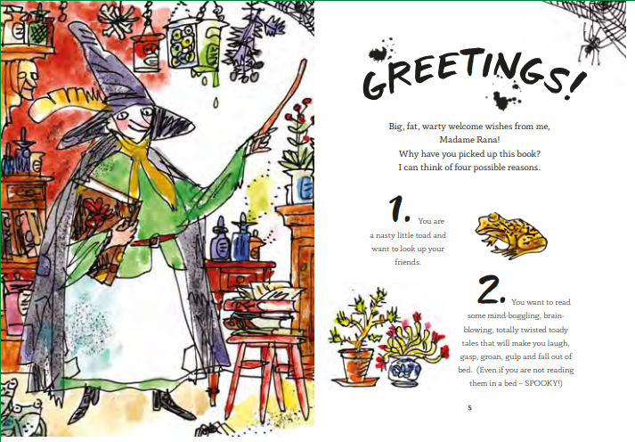
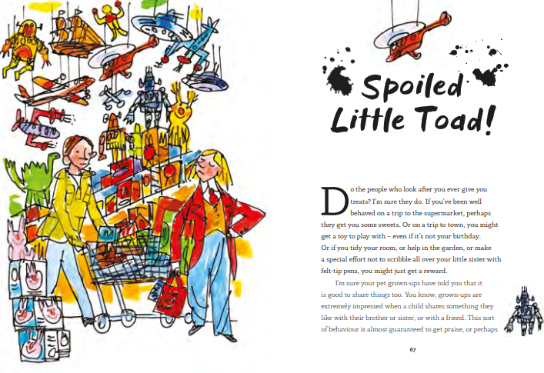
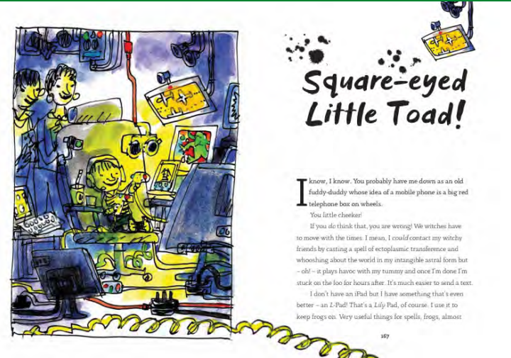
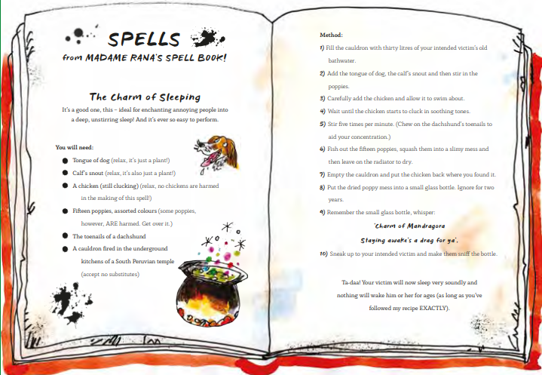

谢谢您的阅读！
请将回馈信息发送至：薛肖雁 echo@nurnberg.com.cn
----------------------------------------------------------------------
安德鲁﹒纳伯格联合国际有限公司北京代表处
北京市海淀区中关村大街甲59号中国人民大学文化大厦1705室 邮编：100872
Email: echo@nurnberg.com.cn
电话：010-82449185
传真：010-82504200
网址：www.nurnberg.com.cn（获取最新书讯）
微博：http://weibo.com/nurnberg
豆瓣小站：http://site.douban.com/110577/
抖音号：安德鲁读书
微信订阅号：安德鲁书讯


